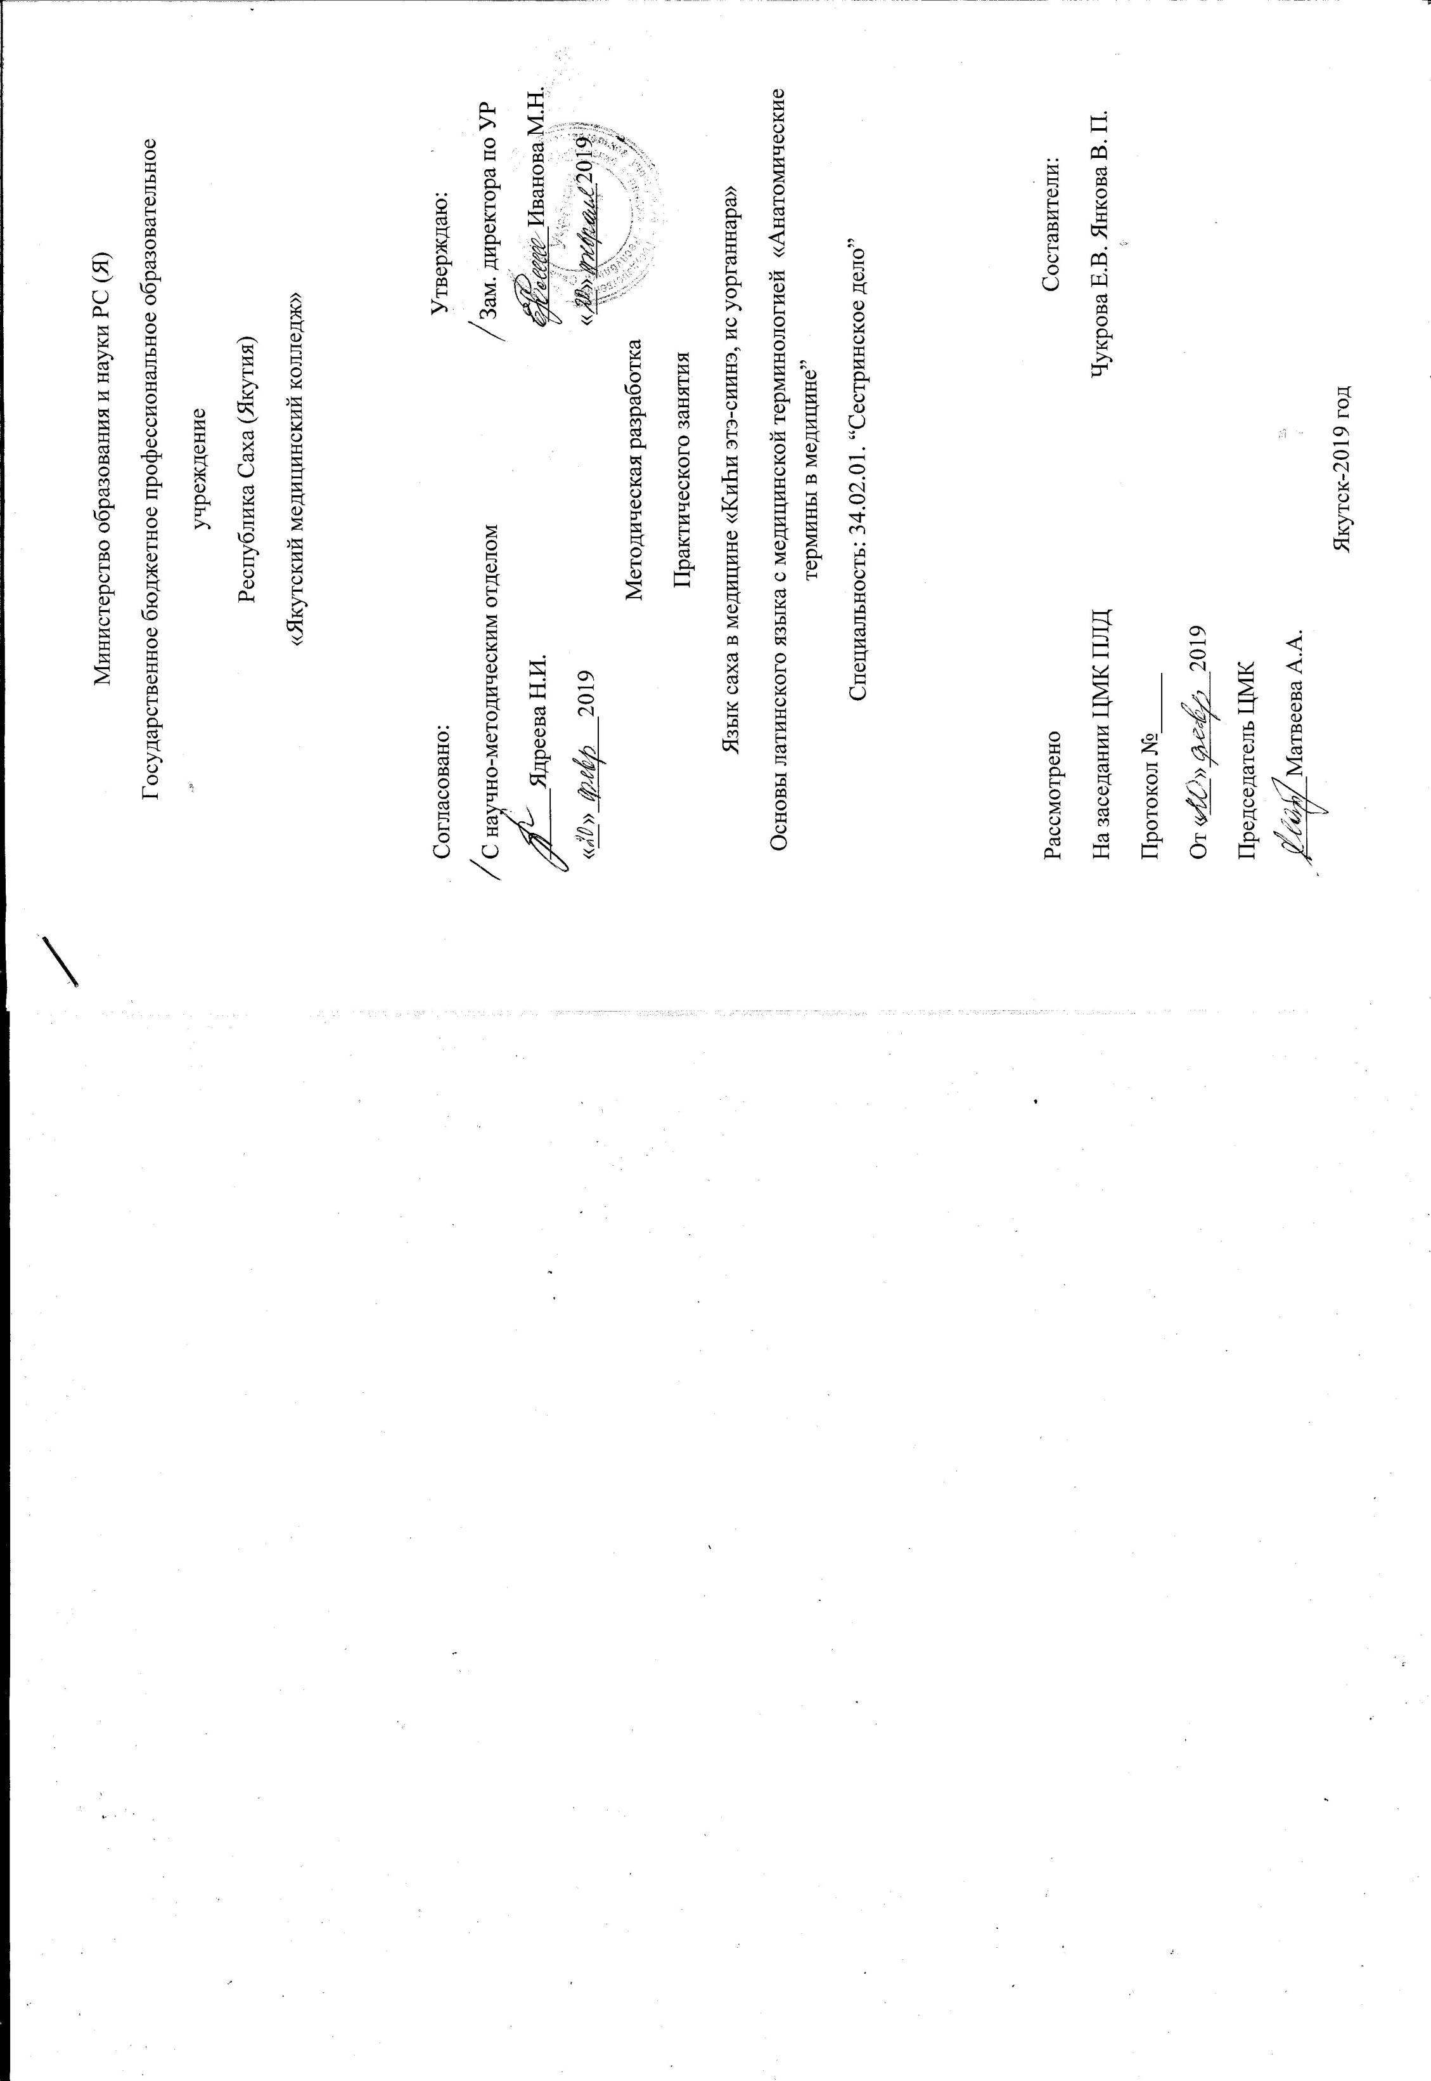

**Методическая разработка Практического занятия**

**Учебные дисциплины: «Язык саха в медицине» и «Основы латинского языка с медицинской терминологией»**

**Тема:** «КиҺи этэ-сиинэ, ис уорганнара». «Анатомические термины в медицине»

**Специальность**: 34.02.01. «Сестринское дело».

**Вид занятие**: ЛПЗ

Время: 90 минут.

**Место проведение**: ГБПОУ РС(Я) «ЯМК»

**Образовательная цель:**закрепить знания терминологии по теме: «Анатомия», освоить новую лексику на латинском языке по данной теме, выявить сходства и различия между анатомической терминологией в латинском и якутском языках, составить якутско-латино-русский словарь терминов по анатомии.

**Студент должен знать**:

- элементы латинской грамматики и способы словообразования;

- глоссарий по специальности.

**Студент** **должен уметь:**

**-** правильно читать и писать на латинском языке медицинские термины;

- объяснять значение терминов по знакомым терминоэлементам.

**После изучения темы студент должен:**

**Овладеть общими компетенциями (ОК):**

|  |  |
| --- | --- |
| Ок 4 | Осуществлять поиск и использование информации, необходимой для эффективного выполнения профессиональных задач, профессионального и личностного развития. |

**Овладеть профессиональные компетенциями (ПК):**

|  |  |
| --- | --- |
| ПК 2.1. | Представлять информацию в понятном для пациента виде, объяснять ему суть вмешательств. |

**Методическая цель:**

Активизация познавательных способностей студентов, развитие логического мышления, целостного представления о будущей профессиональной деятельности путем использования проблемного, наглядно-иллюстрационного, инновационно-информационного, коллективно-мыслительного методов.

**Внутрипредметная связь:**

1. Анатомические термины в медицине
2. Греко-латинские дублеты
3. Киһи этэ-сиинэ (Части тела человека)
4. Киһи ис уорганнара (Органы человека)

**Межпредметная связь:**

1)анатомия и физиология человека.

**Оснащение занятия:** мультимедийная презентация, карточки с названиями органов на якутском и латинском языках, карточки с предложениями на якутском языке для индивидуального перевода, таблицы с фразами на латинском и якутском языках для групповой работы якутско-русские и латинские словари.

**Литература**

1. Городкова Ю.И. Латинский язык: Учебник для студентов медицинских колледжей и училищ. -  Ростов-на-Дону: Феникс, 2012.

2. Кравченко В.И. Латинский язык для медицинских колледжей и училищ Феникс 2016

3. [https://sakhatyla.ru](https://sakhatyla.ru/) электронный якутско-русский словарь

**Структура занятия**

|  |  |  |
| --- | --- | --- |
|  |  |  |
| 1 | Организационная часть:  - приветствие  - проверка готовности аудитории и студентов к занятию  - отметка отсутствующих | 3 мин |
| 2 | Целевая установка:   1. Создать проблемную ситуацию для подведения студентов к теме занятия | 5 мин |
| 3 | Актуализация базовых знаний  Фронтальный опрос по теме (приложение 1) | 10 мин |
| 4 | Практическая часть:  Выполнение практических заданий  Показ слайда;  - составление пар терминов на якутском и латинском языках  - перевод предложений с русского на якутский  -латинские фразы  -контроль знаний: викторина и загадки | 60 мин |
| 5 | Рефлексия | 10 мин |
| 6 | Подведение итогов занятия | 2 мин |

**ООД**

**(Основы ориентировочной деятельности)**

|  |  |  |  |  |
| --- | --- | --- | --- | --- |
| № | Основные этапы занятия | Цель | Деятельность преподавателя | Деятельность студента |
| 1 | Организационная часть | Создание условий для учебной деятельности и контроль посещаемости. | Приветствие преподавателя. Оценка готовности к занятию аудитории, оценка внешнего вида студентов. | Приветствие студентов.  Доклад дежурного. |
| 2 | Целевая установка | Активизация мыслительной деятельности студентов, подготовка к формированию умений и навыков по теме занятия. | Создает проблемную ситуацию для подведения студентов к теме занятия. Ознакомление с целью занятия. | Включаются в активное сотрудничество с преподавателем, настраиваются на начало занятия. |
| 3 | Актуализация базовых знаний. Фронтальный опрос (приложение 1) | Закрепление ранее полученных знаний для выполнения практических заданий. | Преподаватель разделяет студентов на 2 группы, дает карточки с названиями органов и частей тела (приложения 1). | Располагают название частей тела и органов правильно.  Активное участие в конкурсе с преподавателем. Взаимосвязь студентов с друг другом. |
| 4 | Практическая часть  Игра   1. «Анатомическое лото» ОК 4, ПК 2.1. 2. «Переведи сложный термин». ОК 4, ПК 2.1. 3. Перевод латинских фраз. ОК 4, ПК 2.1. 4. Викторина. ОК 4, ПК 2.1. | Формирование профессиональной лексики, практических умений, воображения, внимательности, способностей в области учебной деятельности. | Раскрывает сущность содержание практического занятия. | Взаимосвязь студентов друг другом. |
| 5 | рефлексия | Закрепление умений и знаний. | Создает условия для анализа усвоения материала по вопросам:  - достигли ли мы целей сегодняшнего занятия?  - что нового узнали?  - что не понравилось?  - ваши предложения. | Проводят анализ занятия… |
| 8 | Подведение итогов занятия | Развитие умения анализировать, навыка самоконтроля, стимулировать интерес к учебе, исправления ошибок. | Выставляет полученный балл, оценивает активность каждого студента. | Резюмирует совместное взаимодействие на данном занятии. |

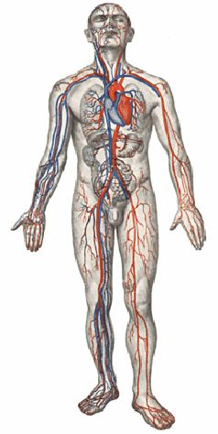

приложение 1

|  |  |  |  |
| --- | --- | --- | --- |
| **№** | **Якутский язык** | **Латинский** | **перевод** |
|  | **ЛОТО** | | |
|  | Хабарҕа | trachea, ae, f | **Трахея** |
|  | Куолай | esophagus, i, m | **Пищевод, глотка** |
|  | Ис, тараһа | abdomen, inis, n | **живот, брюшная полость** |
|  | Агда, агда уҥуоҕа | thorax, acis, m | **грудная клетка** |
|  | сүрэх | cor, cordis, n | **сердце** |
|  | Тыҥа | pulmo, onis, m | **легкое** |
|  | Оһоҕос | intestinum, i, n | **кишечник** |
|  | Хорук тымыр | arteria, ae, f | **артерия** |
|  | Күөх тымыр | vena, ae, f | **вена** |
|  | Былчархай | glandula, ae, f | **железа** |
|  | Мэйии | cerebrum, i, n  encephalon, i, n | **мозг** |
|  | Былчыҥ | musculus, i, m | **мышца** |
|  | Харах | oculus, i, m | **глаз** |
|  | мурун | nasus, i, m | **нос** |
|  | Ниэрбэ | nervus, i, m | **нерв** |
|  | Куртах | gaster, tris, f | **желудок** |
|  | Быар | hepar, atis, n | **печень** |
|  | Таал | lien, enis, m | **селезенка** |
|  | Бүөр | ren, renis, m | **почка** |
|  | Төбө уҥуоҕа | cranium, i, m | **череп** |
|  | Тарбах | digitus, i, m | **палeц** |
|  | Уллуҥах | pes, pedis, m (стопа, нога) | **ступня** |
|  | Уҥуох | os, ossis, n | **кость** |
|  | Төбө | caput, itis, n | **голова** |
|  | Кулгаах | auris, is, f | **ухо** |

Приложение 2

|  |  |  |  |
| --- | --- | --- | --- |
| **№** | **Якутский язык** | **Латинский** | **перевод** |
|  | **ЛОТО** | | |
|  | Хабарҕа |  |  |
|  | Куолай |  |  |
|  | Ис, тараһа |  |  |
|  | Агда, агда уҥуоҕа |  |  |
|  | сүрэх |  |  |
|  | Тыҥа |  |  |
|  | Оһоҕос |  |  |
|  | Хорук тымыр |  |  |
|  | Күөх тымыр |  |  |
|  | Былчархай |  |  |
|  | Мэйии |  |  |
|  | Былчыҥ |  |  |
|  | Харах |  |  |
|  | мурун |  |  |
|  | Ньиэрбэ |  |  |
|  | Куртах |  |  |
|  | Быар |  |  |
|  | Таал |  |  |
|  | Бүөр |  |  |
|  | Төбө уҥуоҕа |  |  |
|  | Тарбах |  |  |
|  | Уллуҥах |  |  |
|  | Уҥуох |  |  |
|  | Төбө |  |  |
|  | Кулгаах |  |  |

**Приложение 3**

**Предложения на перевод:**

1. Кости защищают и поддерживают органы тела.
2. Шея соединяет голову с туловищем.
3. Мы можем слышать ушами.
4. Почки помогают отделять мочу от крови.
5. Одной из функций печени является усвоение (переработка) химических веществ.
6. Желудок это полый мышечный орган, расположенный между пищеводом и двенадцатиперстной кишкой
7. Костный каркас головы, который состоит из 23 костей, называется черепом.
8. Палец (на руке)  – это часть верхней конечности и одна из подвижных частей кисти.
9. Орган в верхней левой части брюшной полости, слева от желудка это – селезенка.
10. Ступня – это часть тела, которая ходит в ботинке.

**Приложение 4**

**Переведите фразы на русский язык, вычеркните те, которые не являются анатомическими или клиническими терминами.  Подберите к терминам якутские эквиваленты.**

1. Venae et arteriae
2. **Tabularasa**
3. Cancer  esophagi (cancer, cri, m)
4. Cavitas abdominis et cavitas thoracis (cavitas, atis, f)
5. Oculi et nasus hominis (hominis, inis, m)
6. Basis cranii (basis, is, f)
7. **Lingua Latina**
8. Vitium cordis (vitium, I, n)
9. **Terra incognita**
10. Ruptura musculorum (ruptura, ae,f)
11. Digiti pedis
12. Ossa (plur.) capitis (os, ossis, n)
13. Alma mater
14. Gangraena pulmonis
15. Morbi nervorum

|  |  |  |
| --- | --- | --- |
| **латинский** | **русский** | **якутский** |
| 1. **Venaeetarteriae** 2. **Tabularasa** 3. **Cancer  esophagi (cancer, cri, m)** 4. **Cavitasabdominis et cavitasthoracis (cavitas, atis, f)** 5. **Oculi et nasushominis (homo, inis, m)** 6. **Basis cranii (basis, is, f)** 7. **LinguaLatina** 8. **Vitiumcordis (vitium, i, n)** 9. **Terraincognita** 10. **Rupturamusculorum (ruptura, ae,f)** 11. **Digitipedis** 12. **Ossa (plur.) capitis  (os, ossis, n)** 13. **Almamater** 14. **Gangraenapulmonis** 15. **Morbinervorum** |  |  |

**Приложение 5**

**Переведите все латинские фразы на русский язык, исключите те, которые не являются анатомическими или клиническими терминами. Подберите к некоторым из них английские эквиваленты**

**Эталон ответов для этапа 5 «Переведи сложный термин»**

Подчеркнутые фразы  должны быть исключены как не имеющие отношения к анатомии.

1. Venaeetarteriae – вены и артерии
2. **Tabularasa – чистая доска**
3. Cancer  esophagi– рак пищевода
4. Cavitasabdominisetcavitasthoracis – полость живота и грудная полость
5. Oculietnasushominis – глаза и нос человека
6. Basiscranii – основание черепа
7. **LinguaLatina – латинский язык**
8. Vitiumcordis – порок сердца
9. **Terraincognita – неизвестная земля**
10. Rupturamusculorum – разрыв мышц
11. Digitipedis – пальцы стопы
12. Ossacapitis  – кости головы
13. **Almamater – мать кормящая**
14. Gangraenapulmonis – гангрена легкого
15. Morbinervorum – болезни нервов

Пары латино-английских медицинских эквивалентов:

Cancer  esophagi**- cancer of esophagus**

Cavitasabdominisetcavitasthoracis - **abdominal cavity and chest cavity**

Oculi etnasushominis - **human eyes and nose**

Digitipedis - **toes**

Morbinervorum - **nerve diseases**

**Приложение 6**

**якутские фразы**

1. **Куртах рага – рак пищевода**
2. **Ис көҥдөйө, агда көҥдөйө – брюшная полость и грудная полость**
3. **Харах, мурун – глаза и нос человека**
4. **тарбах – пальцы ног**
5. **ньиэрбэ ыарыыта – болезни нервов**
6. **ытыс үөһээ сылдьар – (фразеологизм) – перейтиизруквруки**

|  |  |  |
| --- | --- | --- |
| **Название этапа** | **Критерии оценивания** | **1 команда** |
| **1.Представление команд** | не оценивается |  |
| **2.«Собери человека»** | Максимальное время выполнения – 4 минуты  За каждое правильно определенное слово – 1 балл, максимальное количество – 15 баллов.  Дополнительно за скорость выполнения – 1 балл. |  |
| **3.«Анатомическое лото»** | За каждую правильно названную пару слов с якутским переводом – 1 балл.  За каждый неверно прочитанный термин (по-якутски или по-латински) – штраф 0,5 балла.  За исправление ошибок соперниками (чтение или перевод терминов) – бонус 0,5 балла |  |
| **4.«Переведи предложение»** | За каждое правильно прочитанное и переведенное якутский язык предложение – 1 балл.  За ошибки в чтении и переводе – штраф 0,5 балла. За исправление ошибок соперниками (чтение или перевод) – бонус 0,5 балла. |  |
| **5.«Переведи сложный термин»** | За каждую правильно переведенную фразу (жюри самостоятельно проверяет качество выполнения по эталону ответов) – 1 балл  За каждую правильно составленную пару соответствий (латинская и якутская фразы) – 1 балл  За скорость выполнения (кто быстрее выполнит данное задание) – 2 балла |  |
| **6.«Отгадай загадку»** | За правильный ответ  (команды работают по принципу: кто быстрее отвечает на вопрос)- 1 балл |  |
| **ИТОГО:** |  |  |

**Приложение 7**

**Лист индивидуальной рефлексии**

|  |  |  |
| --- | --- | --- |
| **Что знал до занятия?** | **Что узнал?** | **Что хочу узнать?** |
|  |  |  |

**Приложение 8**

**Этимология и анатомия**

Раскрытие этимологии часто позволяет лучше понять, почему данное слово, данный звуковой комплекс стали использоваться для обозначения определенного медицинского понятия.

Так, термин **musculus, i m** (мышца) происходит от греческого слова **mys** – мышь и  дословно переводится «мышонок».

Именно древнегреческие ученые дали мышце название **mys**, так как некоторые длинные мышцы (например, двуглавая мышца плеча) при сокращении показались им похожими на дрожащую мышь со сгорбленной спинкой. Кстати, и в русском языке до XIXв. употребляли и мышка, и мышца.

Термин **nervus, i, m** (нерв) образован от глагола **nere** «прясть» и означает «нить», «струна», «жила». По-гречески **neuron** означает «всё белое и волокнистое: сухожилие, связка».

А греческое существительное **thorax**, перешедшее потом в латинский язык, первоначально имело значение «нагрудная броня, панцирь из металла или ткани». Впоследствии этот термин в медицинской латыни стал обозначать грудную клетку.

 Этимология может восстанавливать древнейшие, зачастую ошибочные, представления древних ученых о строении человеческого тела. Созданный в ранний период древнегреческой медицины термин артерия **(arteria)** произошел от двух греческих слов: **aёr** ( воздух) и **tereo**(содержать). Этимология термина отражает представление, что артерии содержат воздух. Древние греки полагали, что, поскольку после смерти человека эти сосуды оказываются пустыми, у живого человека они также ничего, кроме воздуха, не содержат. Поэтому греческие анатомы длительное  время не находили принципиального различия между собственно артериями и трахеей; и то и другое именовалось одним словом **arteria**,  а различие между ними выражалось эпитетами: собственно артерия именовалась **arterialeia (leios** - гладкий), а трахея – **arteriatracheia (trachys** - шероховатый).

**Приложение 9**

**Nosce te ipsum**

В переводе с латинского языка фраза Nosce te ipsum означает «Познай самого себя».

Древнегреческий оригинал звучит так: гно ти сэаутон.

Как сообщает философ Платон в своём диалоге «Протагор», это плод совместных раздумий «семи великих мудрецов» Древней Греции, которые жили в  VI в. до н. э.

Платон пишет, что однажды Фалес, Питтак, Биант, Солон, Клеобул, Мисон и Хилон собрались в храме Аполлона в Дельфах и в результате долгого диспута пришли к абсолютной, по их мнению, истине. Найденную истину – «познай самого себя» - они написали на стене этого знаменитого храма.

Выше упомянутый древнегреческий философ Хилон эту  мысль развивал так: «Познай самого себя, и ты познаешь богов и Вселенную».

Высказывание это часто ошибочно присваивается другому древнегреческому мудрецу, Сократу. Его заслуга в том, что именно он сделал это выражение весьма популярным, разъясняя его своим ученикам, широко используя в своих беседах и выступлениях.

Фраза употребляется в смысле: человеку необходимо понять, что он хочет ( что сделает его истинно счастливым) и какими возможностями для достижения этой цели он располагает.

Однако в средние века существовало и более прямое понимание этой фразы: так, формула Nosce te ipsum широко использовалась в анатомических таблицах и атласах.